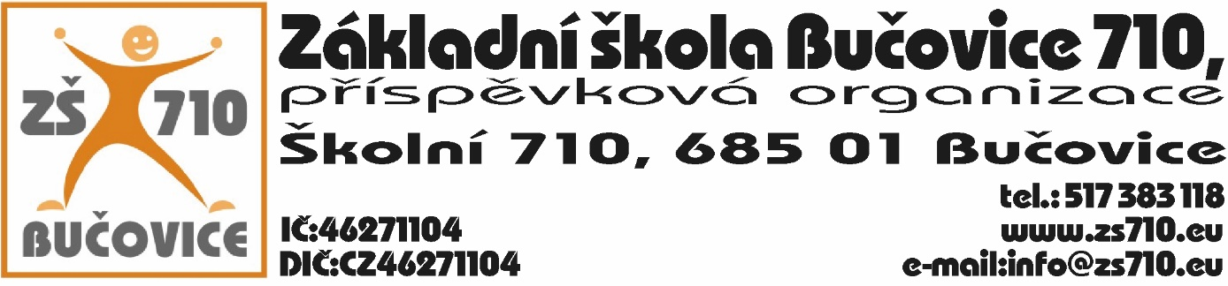

**Přihláška ke stravování**

Příjmení a jméno žáka:

Datum narození:

Třída, škola (710,711):

Evidenční číslo žáka, var. symbol (vyplní vedoucí stravování):

Číslo účtu plátce stravného (slouží jako účet pro vracení přeplatků):

Jméno plátce:

Tel. č. Email:

Datum a podpis zákonného zástupce žáka:

Pokyny pro placení obědů:

Číslo účtu pro placení obědů: **123-9950620247/0100**

Variabilní symbol:

|  |
| --- |
|  |

(BEZ UVEDENÍ TOHOTO ČÍSLA NEBUDE STRÁVNÍKOVI PLATBA PŘIŘAZENA A NEBUDE MOCI BÝT PŘIHLÁŠEN NA OBĚDY!!!)

Zpráva pro příjemce: STRAVNÉ + jméno a příjmení žáka

Pokud platíte za více dětí, proveďte platby odděleně, odděleně proběhne i zúčtování

Stravné se platí se ZÁLOHOVĚ – nejpozději do 25. dne v měsíci na měsíc následující!

Doporučená měsíční částka: 800,- Kč

Přihlášení a objednávkyna: **www.strava.cz**

Výběr jídelny: 4173

Uživatelské jméno: příjmení a první písmeno jména (bez diakritiky)

heslo: vs

Vedoucí stravovaní Ivona Sommerová : tel. 734 318 949, email: i.sommerova@zs710.eu